Prueba de Diagnóstico

Descripción:
Se deberá desarrollar un Sistema de Registro de productos. La interfaz deberá validar y guardar los datos del formulario en una base de datos.
Las tecnologías a utilizar serán:

- HTML
La interfaz se deberá desarrollar con HTML utilizando estructuras estándar.
- CSS
La interfaz se deberá estilizar con CSS nativo, no deberá utilizarse frameworks de CSS(Eje: Bootstrap y Tailwind)
- PHP
El desarrollo del aplicativo debe estar programado con PHP limpio, sin framework u otro.
- JavaScript / Ajax
Para la conexión entre el HTML y PHP se deberán generar funciones en Javascript(Javascript nativo)
- BASE DE DATOS
Los datos deberán ser almacenados(Cual gestor de Base de Datos), de preferencia PostgreSQL pero no es obligatorio.
La interfaz deberá tener los campos como se ve en la imagen:
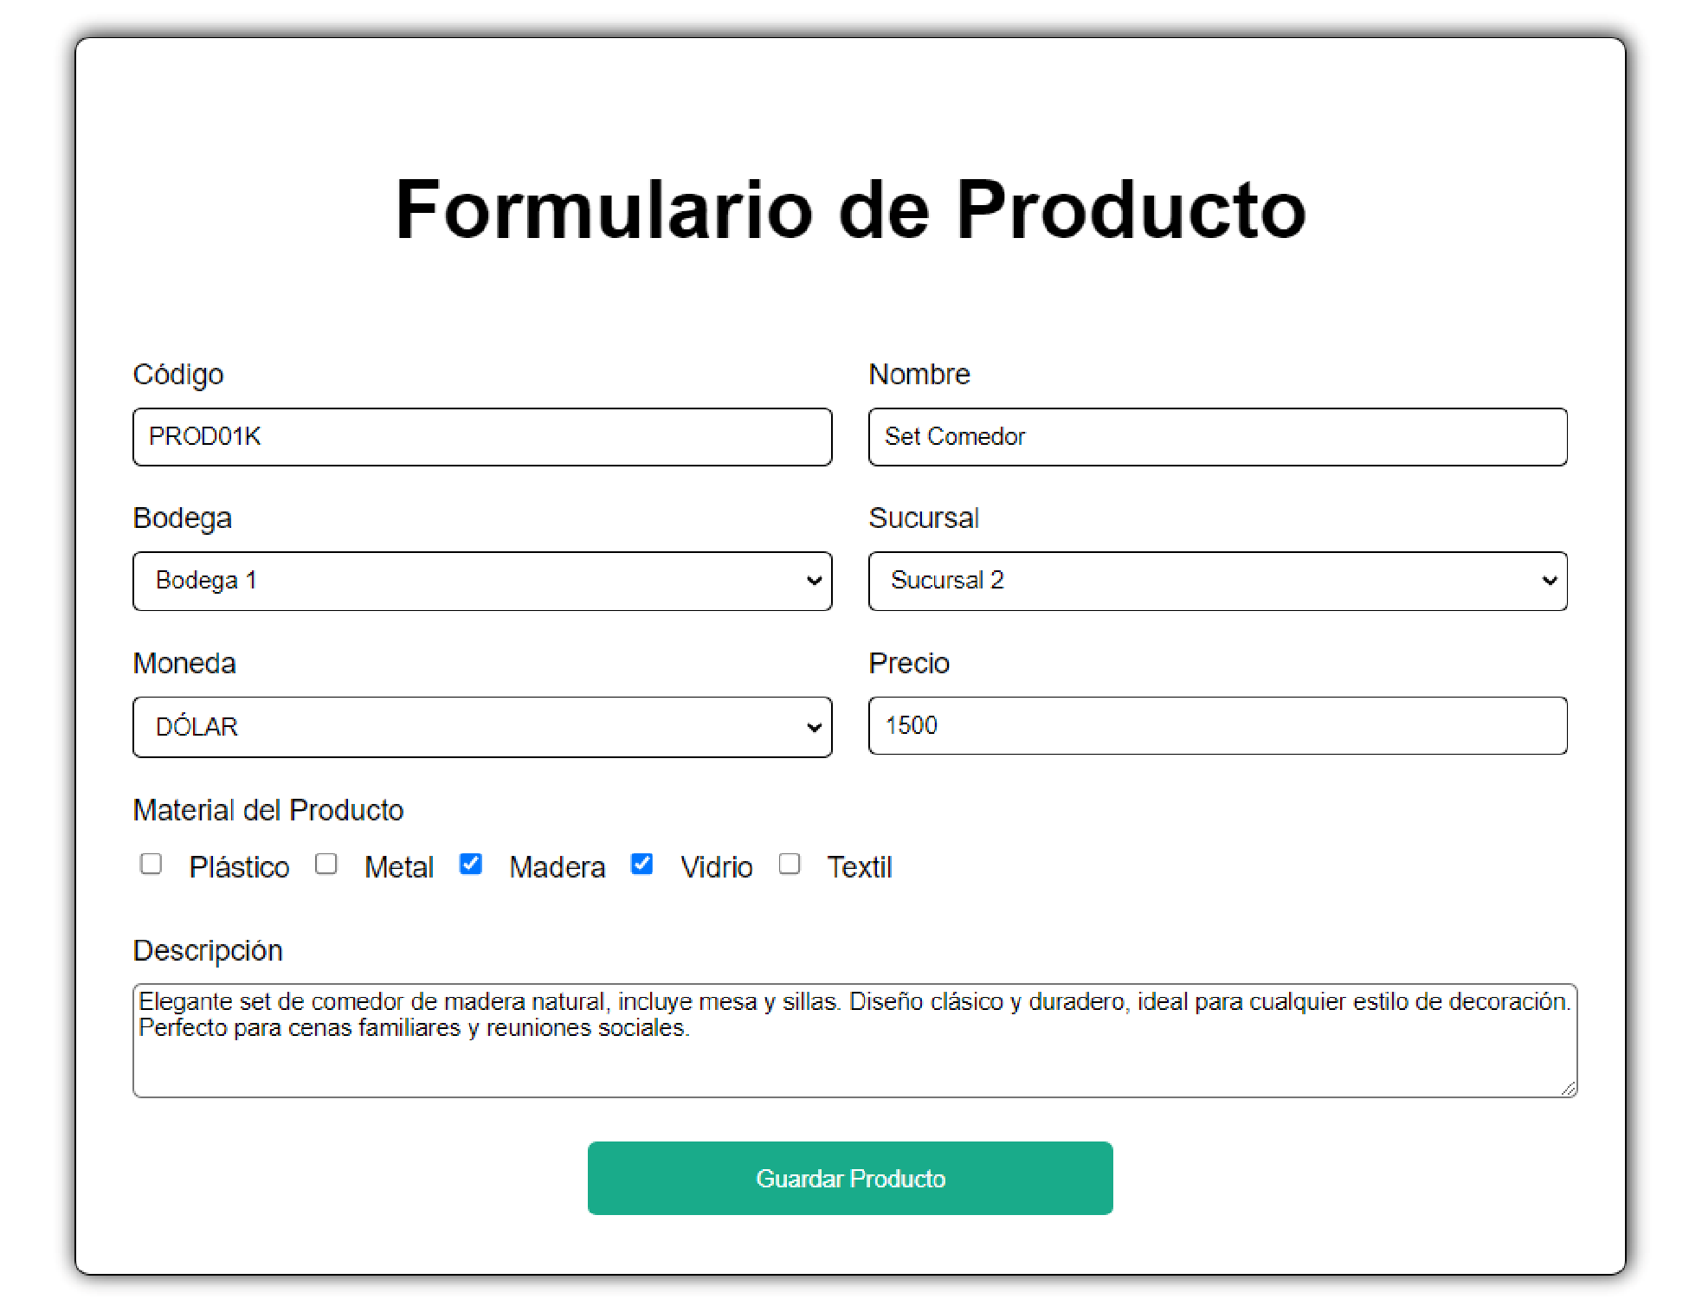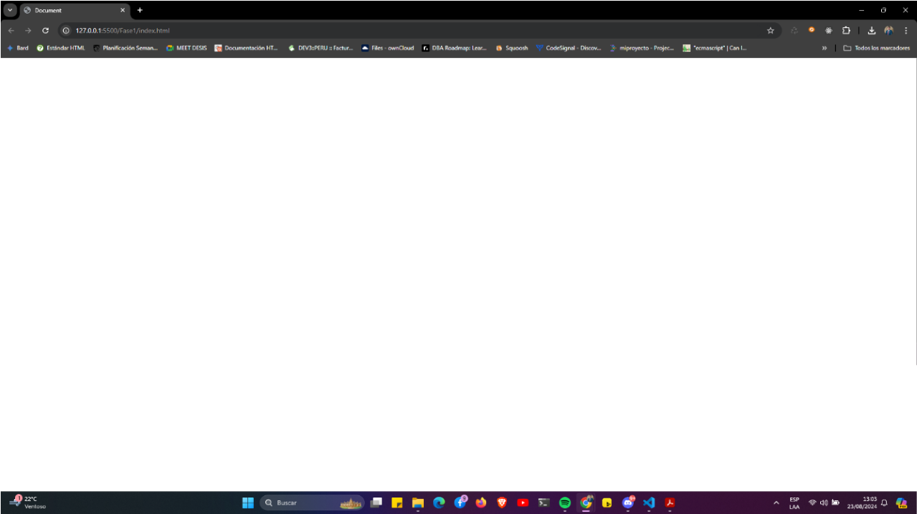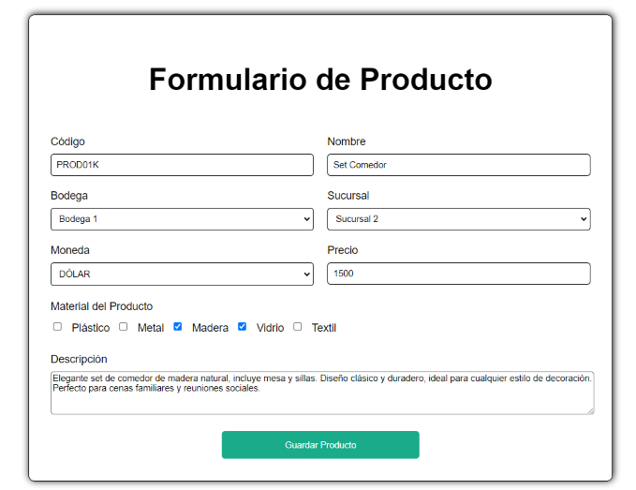
Estructura del Formulario:
El formulario de registro de productos debe contener los siguientes campos:
- Código del Producto (input tipo texto)
  - Validaciones: Obligatorio, formato específico (letras, números), longitud mínima de 5 y máxima de 15 caracteres.
○ Debe ser único y verificado en la base de datos.
- Nombre del Producto (input tipo texto)
  - Validaciones: Obligatorio, longitud mínima de 2 y máxima de 50 caracteres.
- Bodega (select)
  - Este campo debe ser cargado dinámicamente desde la base de datos y deberá tener una opción en blanco por defecto.
- Sucursal (select)
  - Dependiendo de la bodega seleccionada, este campo debe cargarse dinámicamente. La primera opción debe ser una opción en blanco.
- Moneda (select)
  - Este campo debe cargarse automáticamente desde la base de datos, con una opción en blanco como primera opción.
- Precio (input tipo texto)
  - Validaciones: Obligatorio, formato de número positivo con hasta dos decimales.
- Material del Producto (grupo de checkboxes)
  - Se debe seleccionar al menos dos opciones de materiales.
- Descripción del Producto (textarea)
  - Validaciones: Obligatorio, longitud mínima de 10 caracteres y máxima de 1000 caracteres.

Estilos CSS:
Para mantener una interfaz simple y funcional, se aplicarán los siguientes estilos:
Fuente General:
- Estilo de letra: Arial, sans-serif;
- Tamaño de letra: 16px;
Botón "Guardar Producto":
Color #1aab8a;
Tamaño de letra: 16px;
/* Ajustar el tamaño y estilo según la imagen de referencia */
Este estilo se aplicará al botón de guardado de producto para que sea consistente con el diseño requerido.

Validaciones del Formulario de Registro de Producto:
- Código del Producto:
○ Obligatorio: Este campo no debe quedar en blanco.
○ Validación JavaScript: La validación de campo obligatorio debe realizarse mediante JavaScript y no con el atributo required en HTML.
○ Formato: Debe contener al menos una letra y un número, y no debe contener otros caracteres diferentes.
○ Longitud: Debe tener entre 5 y 15 caracteres.
○ Unicidad: El código del producto debe ser único, es decir, no debe repetirse al registrar un nuevo producto.
○ Errores Personalizados:
■ Si el campo está vacío: ALERT("El código del producto no puede estar en blanco.")
■ Si no cumple con el formato (estar compuesta con letras y números):
ALERT("El código del producto debe contener letras y números")
■ Si no cumple con la longitud: ALERT("El código del producto debe tener entre 5 y 15 caracteres.")
■ Si ya existe en la base de datos: ALERT("El código del producto ya está registrado.")
○ Uso de Regex: La validación de formato debe realizarse mediante expresiones regulares (regex) para asegurar que cumpla con las reglas establecidas.
- Nombre del Producto:
○ Obligatorio: Este campo no debe quedar en blanco. Validación por JavaScript.
○ Descripción: Ingresar el nombre completo del producto, asegurándose de que sea claro y descriptivo.
○ Longitud: Debe tener entre 2 y 50 caracteres.
○ Errores Personalizados:
■ Si el campo está vacío: ALERT("El nombre del producto no puede estar en blanco.")
■ Si no cumple con la longitud: ALERT("El nombre del producto debe tener entre 2 y 50 caracteres.")
- Precio del Producto:
○ Obligatorio: Este campo no debe quedar en blanco. Validación por JavaScript.
○ Formato: El precio debe ser un número positivo, con hasta dos decimales (por ejemplo, 19.99).
○ Errores Personalizados:
■ Si el campo está vacío: ALERT("El precio del producto no puede estar en blanco.")
■ Si no cumple con el formato: ALERT("El precio del producto debe ser un número positivo con hasta dos decimales.")
○ Uso de Regex: La validación del formato del precio debe realizarse mediante regex para asegurar que siga las reglas especificadas.
- Material del Producto:
○ Obligatorio: Se debe seleccionar al menos dos opciones de materiales disponibles mediante casillas de verificación (checkboxes).
○ Errores Personalizados:
■ Si no se seleccionan al menos dos materiales: ALERT("Debe seleccionar al menos dos materiales para el producto.")
- Bodega:
○ Obligatorio: Este campo debe seleccionarse. Validación por JavaScript.
○ Cargado Automáticamente: Las opciones de la bodega se cargarán automáticamente desde la base de datos.
○ Primera Opción Vacía: La primera opción debe ser una opción en blanco.
○ Errores Personalizados:
■ Si el campo está vacío: ALERT("Debe seleccionar una bodega.")
- Sucursal:
○ Condicional: Este campo se cargará automáticamente en función de la bodega seleccionada.
○ Cargado Dinámico: Las sucursales disponibles se mostrarán solo si se ha seleccionado una bodega válida.
○ Primera Opción Vacía: La primera opción en la lista de sucursales debe ser una opción en blanco.
○ Errores Personalizados:
■ Si no se selecciona una sucursal: ALERT("Debe seleccionar una sucursal para la bodega seleccionada.")
- Moneda:
○ Obligatorio: Este campo debe seleccionarse. Validación por JavaScript.
○ Cargado Automáticamente: Las opciones de la moneda se cargarán automáticamente desde la base de datos.
○ Primera Opción Vacía: La primera opción debe ser una opción en blanco.
○ Errores Personalizados:
■ Si el campo está vacío: ALERT("Debe seleccionar una moneda para el producto.")
- Descripción del Producto:
○ Obligatorio: Este campo no debe quedar en blanco. Validación por JavaScript.
○ Longitud: La descripción debe tener al menos 10 caracteres y no más de 1000, permitiendo cualquier carácter (incluidos espacios y saltos de línea).
○ Errores Personalizados:
■ Si el campo está vacío: ALERT("La descripción del producto no puede estar en blanco.")
■ Si no cumple con la longitud: ALERT("La descripción del producto debe tener entre 10 y 1000 caracteres.")

Flujo de Guardar Producto:
El flujo para guardar un producto sigue los siguientes pasos:
  - Validación del Formulario:
○ Cada campo del formulario será validado mediante JavaScript antes de enviar los datos al servidor.
○ En caso de que la validación falle, se mostrarán los mensajes de error personalizados.
  - Envío mediante AJAX:
○ Una vez que todos los campos han sido validados correctamente, los datos del formulario serán enviados al servidor mediante AJAX para su procesamiento.
  - Procesamiento en PHP:
○ PHP recibirá los datos y luego procederá a insertar los datos en la tabla correspondiente si todas las validaciones son exitosas.
  - Respuesta al Usuario:
○ Después de procesar la solicitud, se devolverá una respuesta al cliente (éxito o error) para notificar al usuario sobre el resultado de la operación.
Este flujo asegura que la aplicación funcione de manera fluida y eficiente, proporcionando una experiencia de usuario coherente y amigable.

Archivos a Entregar:
  - Archivo HTML o PHP: Contiene el maquetado de la aplicación web y la estructura de la interfaz de usuario.
  - Archivo(s) CSS: Define los estilos y la apariencia visual de la aplicación web, incluyendo colores, tipografías y disposición de elementos.
  - Archivo(s) JavaScript: Maneja la lógica de la aplicación, captura de datos mediante AJAX, y cualquier interacción dinámica en la interfaz de usuario.
  - Archivo(s) PHP: Realiza la comunicación con la base de datos y maneja las operaciones del servidor.
  - Archivo(s) SQL: Contiene las sentencias para la creación de tablas, funciones y otros objetos en la base de datos.

Se evaluará:
Tener en cuenta la “Rúbrica de evaluación” adjunta a la evaluación.

Tiempo Estimado:
3 días
Entrega:
- El código del desarrollo deberá ser entregado mediante una URL pública de GitHub o similar.
- Deberá contener una carpeta SQL con los archivos sql de la base de datos.
- En la raíz deberá existir un archivo LEEME.txt el cual indique los pasos para poder instalar el proyecto
- Adicional deberá indicar la versión de PHP y Base de datos.
- No se aceptarán proyectos comprimidos.
- Para realizar la entrega del proyecto se deberá enviar correo electrónico a fmellafarias@gmail.com indicando:
○ Nombre Completo
○ RUT / DNI(Perú)
○ Edad
○ URL de GitHub o similar
○ Teléfono
¡Nos pondremos en contacto contigo en cuanto revisemos tu código!

